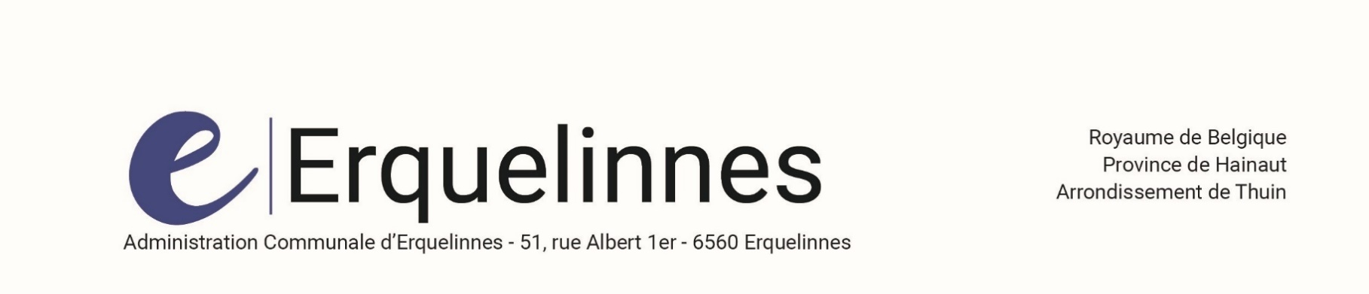

AVIS DE RECRUTEMENT

Recrutement d'un Ouvrier Qualifié D1 (H/F)

L'Administration Communale d’Erquelinnes souhaite procéder au recrutement d'un ouvrier qualifié spécialisé dans les travaux de voirie

Fonction

Vous serez appelé à effectuer les travaux de voirie sous autorité des deux responsables du service travaux technique de l'Administration Communale d’Erquelinnes

Profil :

- Vous êtes dans les conditions APE
- Vous possédez une expérience dans l'aménagement de voiries
- Vous possédez le permis C (le permis CE est un atout)
- Vous possédez le CESI au minimum
- Vous êtes en excellente condition physique
- Vous acceptez les horaires particuliers
- Être de tenue parfaite dans la présentation et dans le comportement
- Capacité à manœuvrer les engins de chantier lourds et avoir les certificats requis pour l'utilisation de ceux-ci
- Capacité à travailler seul et en équipe

Ses missions seront, notamment

- L’entretien des voiries, du domaine public, des chemins pédestres ;
- Les aménagements extérieurs (trottoirs, place …) ;
- Assurer le service d’hiver (épandage, etc..) prestation variable selon intempérie ;
- Conduite des camions et engins de chantier ;
- Pose d'éléments linéaires de voirie ;
- Pose et entretien d’égouttage ;

Conditions de participation à l’examen (ART 14 statut Adm p.10)

- Être belge ou citoyen union européenne
- Avoir une connaissance de la langue française jugée suffisante au regard de la fonction à exercer
- Jouir de droits civils et politiques
- Être de conduite irréprochable
- Justifier de la possession des aptitudes physiques exigées pour la fonction à exercer
- Être âgé de 18 ans au moins
- Être porteur du diplôme en rapport avec l'emploi à conférer
- Réussir un examen de recrutement

Les compétences demandées

- Disposer de connaissances techniques suffisantes des règles de l’art de la construction dans les domaines suivants :
  - Voiries, égouttage et trottoirs ;
- Avoir une bonne capacité à lire et analyser et interpréter des plans succincts ;
- Disposer d’une connaissance des matériaux de construction et de leurs propriétés ;
- En principal, être capable de réaliser tous travaux de construction et de réfection de voiries ;
- Avoir une expérience professionnelle dans le domaine de 5 ans est un atout ;
- Conduire des camions (permis C)
- Disposer d’une expérience dans la conduite d’engins de chantier ;
- Faire preuve d’autonomie dans le travail ;
- Posséder une bonne condition physique (terrassements, manipulation de charges) ;
- Disposer d'une capacité à travailler en équipe et en autonomie ;
- Faire preuve d’initiative, de polyvalence et de proactivité ;
- Respecter des règles de sécurité (EPI,…) ;
- Disposer de la volonté de se former et d’acquérir les bases techniques nécessaires au sein d’une équipe multidisciplinaire ;
- Être flexible et pouvoir s’adapter rapidement ;
- Être doté d’une bonne résistance physique et pouvoir travailler en extérieur ;
- Respecter les consignes données par la hiérarchie ;
- Être autonome et capable d’effectuer une série de tâches sans supervision continue ;
- Réaliser le travail avec soin et méticulosité ;
- Être organisé et gérer son planning ;
- Refléter une image positive de la Commune par votre attitude, votre présentation et votre communication ;
- Savoir-faire rapport à la hiérarchie des différents problèmes rencontrés

Conditions de l'examen

1) examen écrit portant sur :
- les connaissances théoriques du métier

2) Examen pratique portant sur :
- les résultats de l'écrit et les connaissances professionnelles se rapportant à l'emploi ainsi qu’un test sur machine

Poste à pourvoir

- Contrat à Durée Indéterminée
- Temps plein de 36H/semaine
- Échelle Barémique D1

Introduction de la candidature

Les candidatures complètes doivent être adressées par recommandé au Collège Communal d’Erquelinnes, rue Albert Ier, 51 à 6560 Erquelinnes, pour le 22/03/2024, le cachet de la poste faisant foi et doivent être composées de :

- lettre de motivation et CV
- un extrait de casier judiciaire récent
- copie du diplôme

Toutes informations complémentaires peuvent être obtenues auprès du service du personnel au 071/55.92.82 ou sur personnel@erquelinnes.be

Par le Collège

La Directrice Générale, Le Bourgmestre,

C. Defoy D. Lavaux

